Тема №3: Защита прав ребенка, безопасность и профилактика насилия в школе.
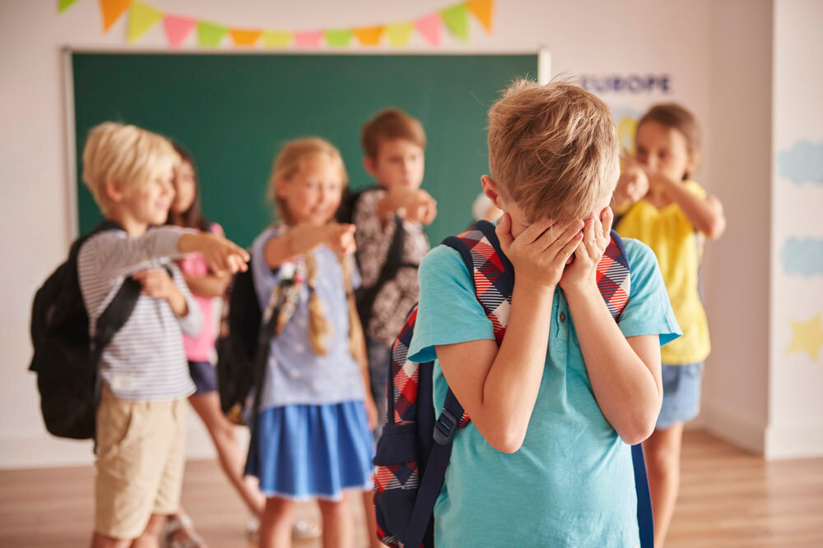

Школьное насилие – это вид насилия, при котором имеет место применение силы между детьми или учителями по отношению к ученикам.
Достаточно упомянуть такие распространенные в школах явления, как индивидуальная, групповая агрессия, жестокое обращение с одноклассниками, случаи шантажа, вымогательства, угрозы применения физического насилия и т.д., поведенческие реакции на которые учащегося - жертвы лежат в широком диапазоне, от ответной жестокости до суицидальных попыток.
Насилие может проявляться в самых разнообразных формах: от клички, оскорбительного взгляда до убийства. Поэтому насилием является любое поведение, которое нарушает права другого. К тому же акт насилия имеет место даже в том случае, когда человек и не осознает этого. Дело в том, что дети и подростки зачастую не могут оценить поведение взрослых, поскольку не имеют достаточного опыта и знаний о своих правах. Например, если подросток вырос в семье, где приняты грубые оскорбления в адрес друг друга, то он принимает это как норму и вряд ли чувствует себя жертвой.
Школьное насилие подразделяется на эмоциональное и физическое. Эмоциональное насилие вызывает у жертвы эмоциональное напряжение, унижает его и снижает его самооценку.
Виды эмоционального насилия:
- насмешки, присвоение кличек, бесконечные замечания, необъективные оценки, высмеивание, унижение в присутствии других детей и пр.;
- отторжение, изоляция, отказ от общения с жертвой (с ребенком отказываются играть, заниматься, не хотят с ним сидеть за одной партой, не приглашают на дни рождения и т. д.).

Под физическим насилием подразумевают применение физической силы по отношению к ученику, соученику, в результате чего возможно нанесение физической травмы.
- физическому насилию относятся избиение, нанесение удара, шлепки, подзатыльники, порча и отнятие вещей и др. Обычно физическое и эмоциональное насилие сопутствуют друг другу. Насмешки и издевательства могут продолжаться длительное время, вызывая у жертвы травмирующие переживания.
Основными факторами, провоцирующими жестокость в ученическом сообществе, являются:
- Внутриличностная агрессивность учащихся, зависящая от индивидуальных особенностей. Она обостряется в период подросткового кризиса личности, а ведь около 60 процентов учащихся принадлежат именно к этой возрастной группе;
- Предшествующий опыт жизнедеятельности школьников, включающий в себя проявления собственной агрессивности и наблюдения аналогичных проявлений в ближайшем окружении - в семье, в референтной (значимой) группе сверстников, в учреждениях образования, посещаемых ранее;
- Недостаточный уровень развития коммуникативных навыков, в том числе отсутствие примеров и опыта ненасильственных взаимоотношений и знаний о собственных правах;
- Традиции школьной среды, провоцирующие и стимулирующие жестокость.
К ним следует отнести:
- общий психоэмоциональный фон учреждения образования, характеризующийся высоким уровнем тревожности и психической напряженности субъектов взаимодействия в совокупности с неумением контролировать собственные эмоции и регулировать состояния;
- «политическую» систему учреждения образования, включающую агрессивные взаимоотношения внутри педагогического коллектива, в том числе авторитарно-директивный стиль управления, отсутствие обоснованной системы педагогических и профессиональных требований;
- особенности отношения педагогов к школьникам, построенные на необоснованных требованиях со стороны взрослых и максимальном бесправии детей;
- систему взаимоотношений внутри классного коллектива (как референтной группы);
Жертвой может стать любой ребенок, но обычно для этого выбирают того, кто слабее или как-то отличается от других.
Рекомендации родителям и педагогам, психолого-педагогическая
помощь ребенку:
Как помочь ребенку не стать жертвой школьного насилия? Прежде всего, реакция должна идти из семьи.
Родителям следует знать:
- Любой ребенок может быть подвержен школьному и даже детсадовскому насилию.
- Любой ребенок может попасть в группу риска. Поэтому любого ребенка, начиная с первого класса, необходимо предупредить, что его могут дразнить и высмеивать одноклассники.
- Если ребенок вдруг подвергнется насилию, он тут же, немедленно, должен рассказать об этом учителю и родителям.

Итак, как не стать жертвой школьного насилия?
Вот несколько полезных советов

Вставить Социальный ролик

